ГЛАВА
сельского поселения Чубовка
муниципального района Кинельский
Самарской области

ПОСТАНОВЛЕНИЕ
№ 10 от 6 декабря 2019 г.

О проведении публичных слушаний по проекту внесения изменений в Генеральный план сельского поселения Чубовка муниципального района Кинельский Самарской области

В соответствии со статьей 24 Градостроительного кодекса Российской Федерации, руководствуясь статьей 28 Федерального закона от 6 октября 2003 года №131-ФЗ «Об общих принципах организации местного самоуправления в Российской Федерации», Уставом сельского поселения Чубовка муниципального района Кинельский Самарской области, руководствуясь главой V Правил землепользования и застройки сельского поселения Чубовка муниципального района Кинельский Самарской области, утвержденных решением Собрания представителей сельского поселения Чубовка муниципального района Кинельский Самарской области от 19.12.2013 № 215, ПОСТАНОВЛЯЮ:
1. Провести на территории сельского поселения Чубовка муниципального района Кинельский Самарской области публичные слушания по прилагаемому проекту решения Собрания представителей сельского поселения Чубовка о внесении изменений в Генеральный план сельского поселения Чубовка
2. Срок проведения публичных слушаний по Проекту решения – с 10 декабря 2019 года по 10 января 2020 года.
3. Срок проведения публичных слушаний исчисляется со дня официального опубликования настоящего постановления и Проекта решения до дня официального опубликования заключения о результатах публичных слушаний.
4. Органом, уполномоченным на организацию и проведение публичных слушаний в соответствии с настоящим постановлением, является Комиссия по подготовке предложений о внесении изменений в генеральный план сельского поселения Чубовка муниципального района Кинельский Самарской области (далее – Комиссия).
5. Представление участниками публичных слушаний предложений и замечаний по Проекту решения, а также их учет осуществляется в соответствии с главой V Правил землепользования и застройки сельского поселения Чубовка муниципального района Кинельский Самарской области, утвержденных решением Собрания представителей сельского поселения Чубовка муниципального района Кинельский Самарской области от 19.12.2013 № 215.
6. Место проведения публичных слушаний (место ведения протокола публичных слушаний) в сельском поселении Чубовка муниципального района Кинельский Самарской области: 446403, Самарская область, Кинельский район, село Чубовка, ул. Нефтяников, д. 13.
7. Провести мероприятия по информированию жителей поселения по вопросу публичных слушаний:
в селе Чубовка 23.12.2019 года в 9-00 по адресу: 446403, Самарская область, Кинельский район, село Чубовка, ул. Нефтяников, д. 13;
в селе Сырейка 26.12.2019 года в 9-00 по адресу: 446402, Самарская область, Кинельский район, село Сырейка, ул. Советская, д. 18 (СДК);
8. Комиссии в целях доведения до населения информации о содержании Проекта решения обеспечить организацию выставок, экспозиций демонстрационных материалов в месте проведения публичных слушаний (месте ведения протокола публичных слушаний) и в местах проведения мероприятий по информированию жителей поселения по Проекту решения.
9. Прием замечаний и предложений от жителей поселения и иных заинтересованных лиц по Проекту решения осуществляется по адресу, указанному в пункте 6 настоящего постановления в рабочие дни с 10 часов до 19 часов, в субботу с 12 до 17 часов.
10. Прием замечаний и предложений от жителей поселения и иных заинтересованных лиц по Проекту решения прекращается 7 января 2020 года.
11. Назначить лицом, ответственным за ведение протокола публичных слушаний, протоколов мероприятий по информированию жителей поселения по вопросу публичных слушаний, СергеевуТ.А.
12. Опубликовать настоящее постановление в газете «Вестник сельского поселения Чубовка».
13. Комиссии в целях заблаговременного ознакомления жителей поселения и иных заинтересованных лиц с Проектом решения обеспечить:
официальное опубликование Проекта решения в газете «Вестник сельского поселения Чубовка»;
размещение Проекта решения на официальном сайте муниципального района Кинельский в информационно-телекоммуникационной сети «Интернет» - http:// www.kinel.ru.
беспрепятственный доступ к ознакомлению с Проектом решения в здании Администрации поселения (в соответствии с режимом работы Администрации поселения).
14. В случае, если настоящее постановление и (или) Проект решения будут опубликованы позднее календарной даты начала публичных слушаний, указанной в пункте 2 настоящего постановления, то дата начала публичных слушаний исчисляется со дня официального опубликования настоящего постановления и Проекта решения. При этом установленные в настоящем постановлении календарная дата, до которой осуществляется прием замечаний и предложений от жителей поселения и иных заинтересованных лиц, а также дата окончания публичных слушаний определяются в соответствии с главой V Правил.

Глава сельского поселения Чубовка А.А. Авдеев

Приложение

к постановлению Главы сельского поселения Чубовка муниципального района Кинельский Самарской области от 06.12.2019 г. № 10

ПРОЕКТ РЕШЕНИЯ
О внесении изменений в Генеральный план сельского поселения Чубовка муниципального района Кинельский Самарской области

В соответствии со ст. 24 Градостроительного кодекса Российской Федерации, пунктом 20 части 1 статьи 14 Федерального закона от 6 октября 2003 года № 131-ФЗ «Об общих принципах организации местного самоуправления в Российской Федерации», Уставом сельского поселения Чубовка муниципального района Кинельский Самарской области, Правилами землепользования и застройки сельского поселения Чубовка муниципального района Кинельский Самарской области, с учетом заключения о результатах публичных слушаний по проекту решения Собрания представителей сельского поселения Чубовка муниципального района Кинельский Самарской области "О внесении изменений в Генеральный план сельского поселения Чубовка муниципального района Кинельский Самарской области" от 2020 года, Собрание представителей сельского поселения Чубовка муниципального района Кинельский Самарской области РЕШИЛО:
1. внести в Генеральный план сельского поселения Чубовка муниципального района Кинельский Самарской области, утвержденный решением Собрания представителей сельского поселения Чубовка муниципального района Кинельский Самарской области № 215 от 19 декабря 2013 г, следующие изменения:
1.1 изменить территориальные зоны следующих земельных участков:

№ п/п | Номер Кадастрового квартала | Кадастровый номер земельного участка | Изменение территориальной зоны | Примечание
1. | 63:22:1703003 | 63:22:1703003:231 | с зоны Сх в зону П | Приложение 1
2. | 63:22:0103010 | 63:22:0103010:464 | с зоны П в зону Ж | Приложение 2
3. | 63:22:0103005 | 63:22:0103005:6 | с зоны Ж в зону П | Приложение 3
4. | 63:22:1801004 | 63:22:1801004:44,63:22:1801004:43,  63:22:1801004:16 | с зоны Сх и П в зону Сп | Приложение 4
5 | 63:22:1802003 | Южная часть кадастрового квартала 63:22:1802003 | с зоны Р в зону Ж | Приложение 5
6 | 63:22:0101004 | Западная часть кадастрового квартала 63:22:0101004 | с зоны Сх в зону Ж | Приложение 6
7 | 63:22:0101002 | Южная часть кадастрового квартала 63:22:0101002 | с зоны Сх в зону П | Приложение 7
8 | 63:22:1804004 | Юго – восточная часть кадастрового квартала 63:22:1804004 | с зоны Сх в зону Ж | Приложение 8

2. Материалы по обоснованию генерального плана в виде карт представить в новой редакции:
1) Карту планируемого размещения объектов местного значения сельского поселения Чубовка муниципального района Кинельский Самарской области
(инженерной инфраструктуры с. Сырейка);
2) Карту планируемого размещения объектов местного значения сельского поселения Чубовка муниципального района Кинельский Самарской области
(инженерной инфраструктуры с. Чубовка, п. Бугры);
3) Карту планируемого размещения объектов местного значения сельского поселения Чубовка муниципального района Кинельский Самарской области (транспортной инфраструктуры с. Сырейка);
4) Карту планируемого размещения объектов местного значения сельского поселения Чубовка муниципального района Кинельский Самарской области (транспортной инфраструктуры с. Чубовка, п. Бугры);
5) Карту планируемого размещения объектов местного значения сельского поселения Чубовка муниципального района Кинельский Самарской области 9 с. Сырейка);
6) Карту планируемого размещения объектов местного значения сельского поселения Чубовка муниципального района Кинельский Самарской области (с. Чубовка, п. Бугры);
7) Карту границ населенных пунктов, входящих в состав сельского поселения Чубовка муниципального района Кинельский Самарской области;
8) Карту функциональных зон сельского поселения Чубовка муниципального района Кинельский Самарской области (с. Сырейка);
9) Карту функциональных зон сельского поселения Чубовка муниципального района Кинельский Самарской области (с. Чубовка, п. Бугры);
10) Карту функциональных зон сельского поселения Чубовка муниципального района Кинельский Самарской области.
3.Разместить в федеральной государственной информационной системе Генеральный план в новой редакции.
4. Опубликовать настоящее решение в газете «Вестник сельского поселения Чубовка».
5. Решение вступает в силу после его официального опубликования.

Глава сельского поселения Чубовка А.А. Авдеев

Председатель Собрания представителей
сельского поселения Чубовка Л.Е. Свинцова

Приложение 1

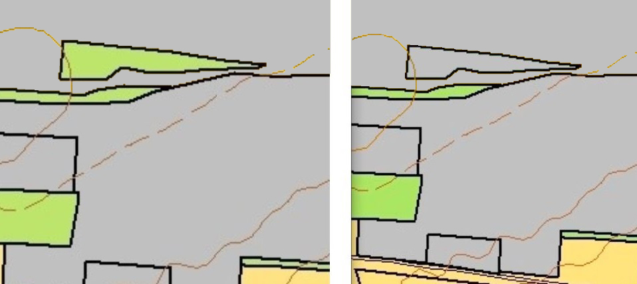

Приложение 2

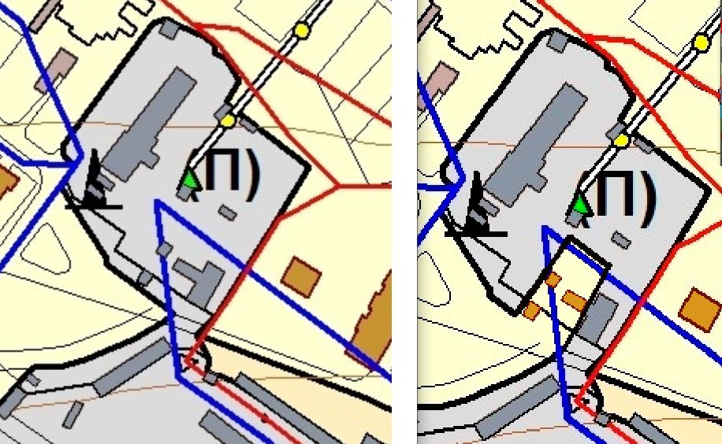

Приложение 3
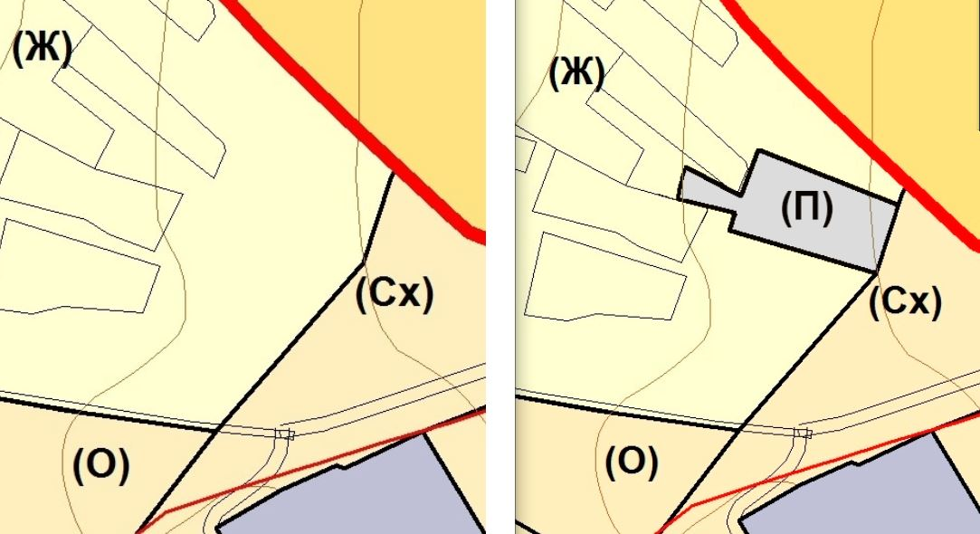

Приложение 4

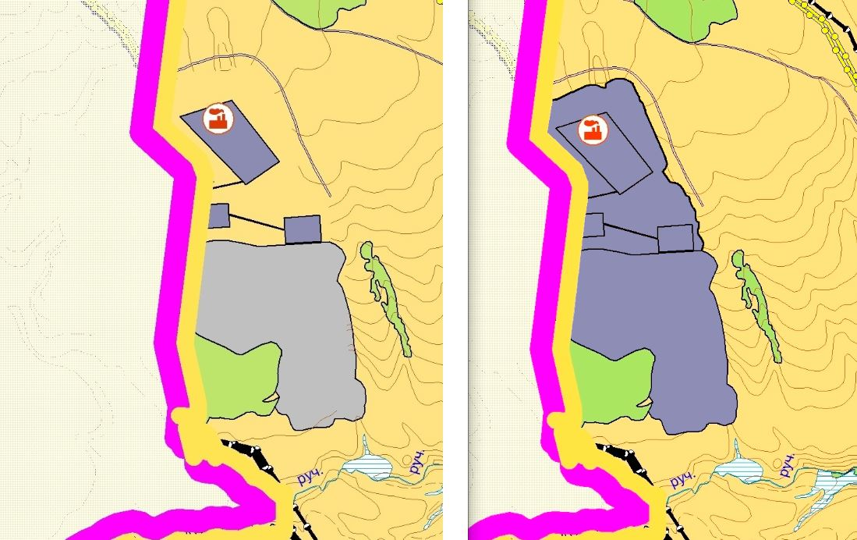

Приложение 5

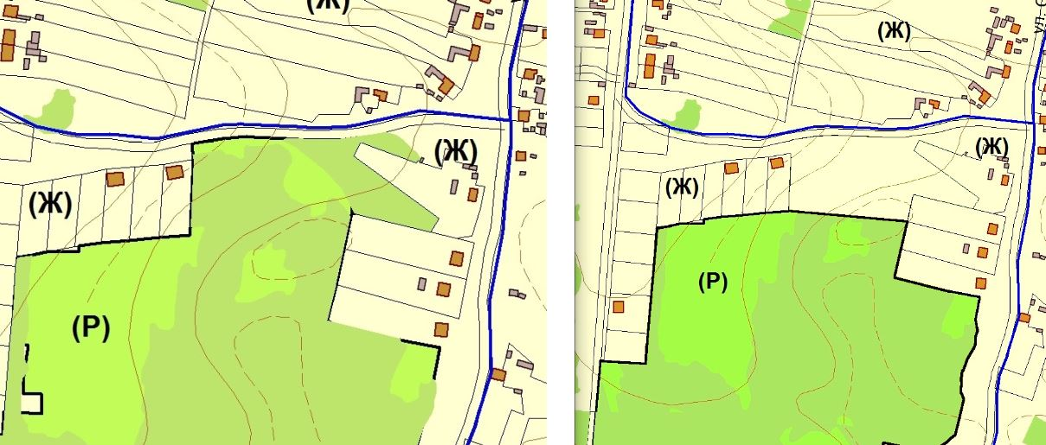

Приложение 6

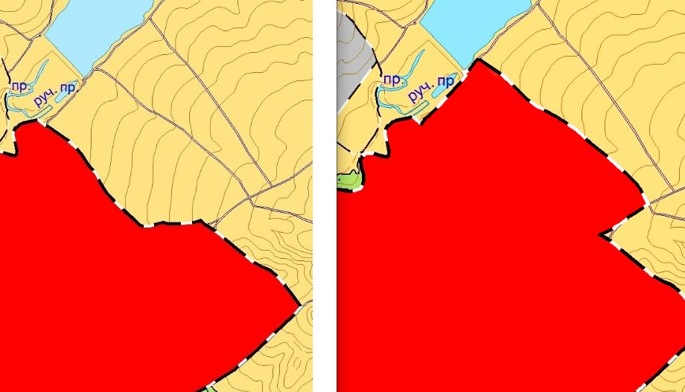

Приложение 7

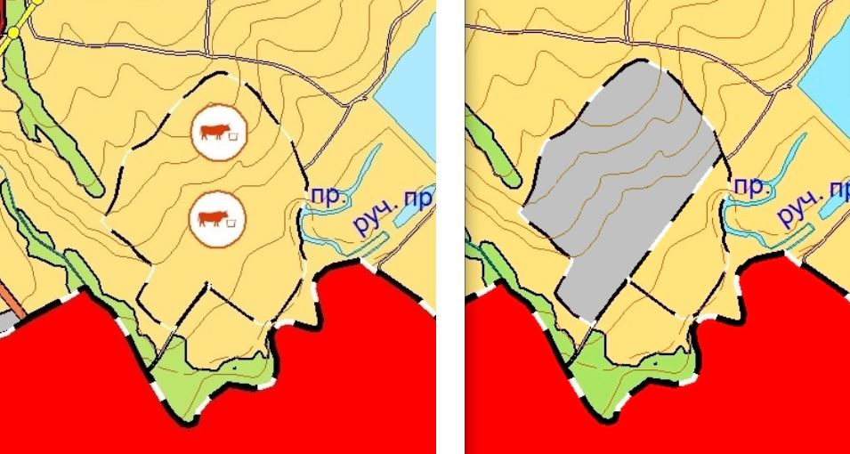

Приложение 8

